Задания по Информационному обеспечению перевозок:
1. Выполнить в текстовом процессоре документ по файлу «Рамка и штамп в ворде.doc». Штампы заполнить : фамилия студента и группа.
2. Документы отправлять на адрес: milap216@mail.yandex.ru до 6.04.20

Внимание Справка!
Оформление по ГОСТу: 14 кеглем, шрифтом Times New Roman, межстрочный интервал 1.5, способ выравнивания – по ширине для основного текста (для списков и других элементов текста можно выбирать другие способы выравнивания).
Заголовки следует размещать с абзацного отступа, начертание – обычное, отступ первой строки (абзацный отступ) – 1,25 cм.
Все листы пояснительной записки оформляются рамкой. Для страниц с книжной ориентацией рекомендуется устанавливать следующие размеры полей рамки:
- верхнее – 0,5 см,
- нижнее – 0,5 см,
- левое – 2 см,
- правое – 0,5 см.

Создать штамп на странице А4

Чтобы созданный нами впоследствии штамп не повторялся на ненужных нам страницах, переходим на вкладку Вставка, затем нажимаем Нижний колонтитул/Изменить нижний колонтитул. Для выбранных разделов отключаем функцию Как в предыдущем разделе.
Теперь переходим непосредственно к созданию рамки. Требования ГОСТ таковы, что отступы от краев листа для рамки должны быть 20х5х5х5 мм, поэтому настройки будем делать именно для таких размеров.
Переходим на вкладку Разметка страницы, нажимаем Поля/Настраиваемые поля.
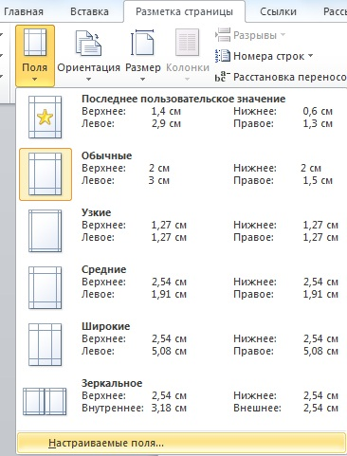
В появившемся окне делаем настройки : отступы от краев листа для рамки должны быть 20х5х5х5 мм (20мм слева),
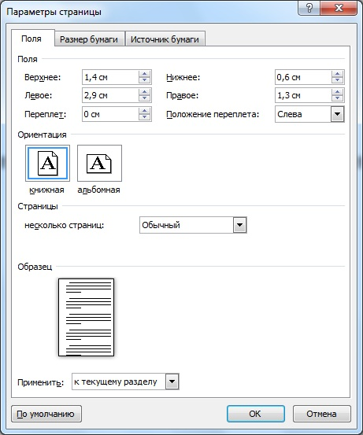
Далее на вкладке Разметка страницы нажимаем Границы страниц.
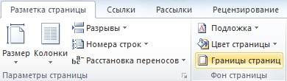
В появившемся окне выбираем Рамка, здесь же ставим Применить к этому разделу и нажимаем кнопку Параметры.
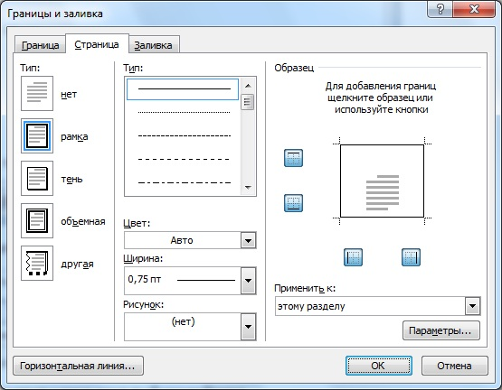
В появившемся окне настройки сделать Поля левое 4пт, остальные по 1пт. Относительно текста!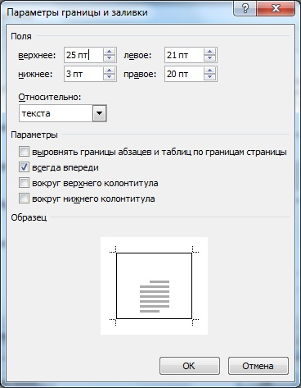
Нажимаем ОК и – рамки появились в нужном нам разделе.
Теперь сделаем штамп для всех листов пояснительной записки, кроме Содержания..

Для этого нам понадобится вставить таблицу в нижний колонтитул.
Щелкаем два раза по нижней части страницы, чтобы открыть редактор Нижнего колонтитула. На вкладке Конструктор в группе Положение, изменяем значение с 1,25 на 0.
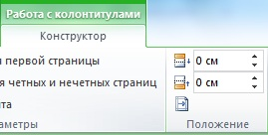
Вставляем таблицу, имеющую размер 7 столбцов и 3 строки
Выделить таблицу, нажать правую клавишу мыши, Свойства таблицы …, вкладыш Столбец, установить ширину левого столбца, нажать Следующий столбец .
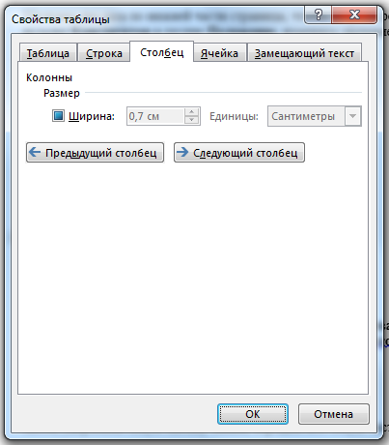

Таким образом устанавливая ширину каждого столбца, получим штамп.
Затем, удерживая левую кнопку мыши, передвигаем левую часть таблицы к левому полю.
Теперь выделяем все ячейки и на вкладке Макет в группе Размер ячейки меняем высоту ячейки с 0,48 на 0,5.
Заполняем табличку кроме ячейки "Лист" по форме, делаем необходимое выравнивание содержимого (например, по центру ) .

Вставляем страницы в необходимые ячейки
Ставим курсор на поле где отображается лист и Конструктор – Экспресс-блоки – Поле
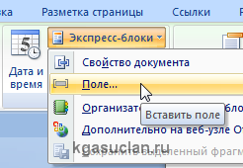
Выбираем
поля: Page
формат: 1, 2, 3
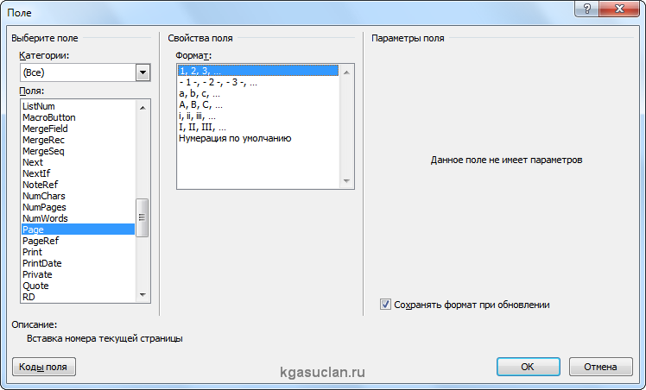
Теперь ставим курсор где отображается количество листов и Конструктор – Экспресс-блоки – Поле
Выбираем
поля: NumPages
формат: 1, 2, 3

Заключение
Вот таким образом можно создать рамку с основной надписью любой сложности. Весь текст в ней, кроме номеров листов будет повторяться на всех страницах раздела. В случае, если штамп не на всю ширину страницы, то при добавлении рамки нужно выключить нижнюю линию
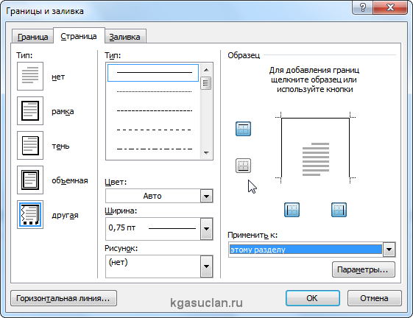
А в табличке нижнего колонтитула убрать линию сверху у необходимой ячейки
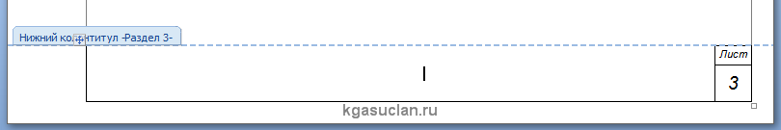

Штамп для листа Оглавление выполнить в новом документе, предварительно выполнив Границы и заливка, Страница. Затем Вставка , Таблица, 9 столбцов, 8 строк. Устанавливая ширину столбцов с помощью Свойства таблицы. Установить штамп-таблицу в нижней части страницы. Штамп заполнить.

Как пронумеровать страницы в Word без титульного листа
При оформлении текстовых документов очень часто возникает необходимость пронумеровать страницы. Особенно часто этой функцией пользуются ученики и студенты, которым нужно нумеровать страницы докладов, рефератов, курсовых и дипломов.
Обычная нумерация страниц, как правило, не вызывает трудностей. Но, если нужно пронумеровать страницы без титульного листа, то многие пользователи сталкиваются с проблемой.
В данном материале мы расскажем о том, как пронумеровать страницы в текстовом редакторе Word без титульного листа. Материал будет актуален для всех современных версий Word, включая Word 2007, 2010, 2013 и 2016.
Шаг № 1. Добавляем номер на все страницы документа.
Если вам нужно пронумеровать все страницы документа Word, но без титульного листа, то первое, что нужно сделать это просто добавить номер на все страницы. В Word 2007, 2010, 2013 и 2016 это делается очень просто. Нужно перейти на вкладку «Вставка» и нажать на кнопку «Номер страницы».
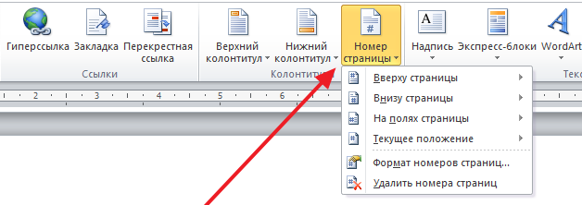
В результате появится меню с несколькими пунктами (вверху страницы, внизу страницы, на полях страницы). В данном меню выберите тот вариант размещения нумерации, который вам подходит.
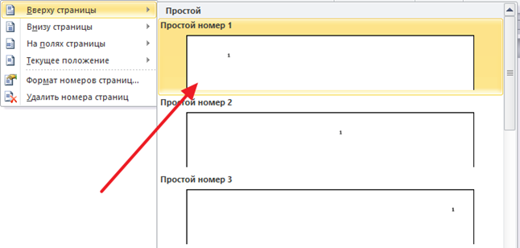
После того, как вы пронумеровали все страницы документа Word, вам останется только убрать нумерацию с титульного листа. О том, как это делается, вы узнаете из следующих шагов.
Шаг 2. Убираем нумерацию с титульного листа.
Теперь, можно убрать номер страницы с титульного листа документа Word. Для этого нужно перейти на вкладку «Разметка страницы» и нажать там на кнопку «Параметры страницы». Данная кнопка имеет небольшой размер и находится справа от надписи «Параметры страницы».
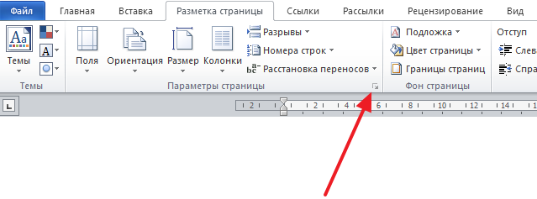
Если не получается найти кнопку «Параметры страницы», то просто кликните два раза по линейке документа.
Так или иначе, вы откроете окно «Параметры страницы». В данном окне есть блок настроек, который называется «Различать колонтитулы», а под ним две опции, «Колонтитулы четных и нечетных страниц» и «Колонтитулы первой страницы». Для того чтобы пронумеровать страницы без титульного листа вам нужно установить отметку напротив второй опции (Колонтитулы первой страницы). На скриншоте внизу показано, где именно нужно поставить отметку.
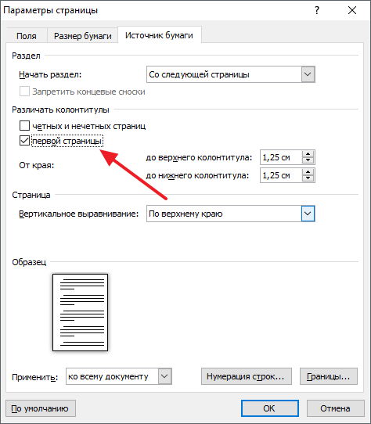
Дальше нужно сохранить настройки нажатием на кнопку «Ok». В результате в вашем документе Word номер страницы не будет отображаться на титульном листе. Но, на втором листе документа, нумерация начнется с числа 2. Если такой вариант вам подходит, то на этом можно закончить. Если же вы хотите, чтобы на втором листе стоял номер 1, то выполните операции, описанные в следующем шаге.
Шаг № 3. Исправляем нумерацию страниц.
Если вы хотите не только у убрать номер с титульного листа, но и начать нумерацию страниц с числа 2, то вам нужно вернуться на вкладку «Вставка», снова нажать на кнопку «Номер страницы» и в появившемся меню выбрать пункт «Формат номеров страниц».
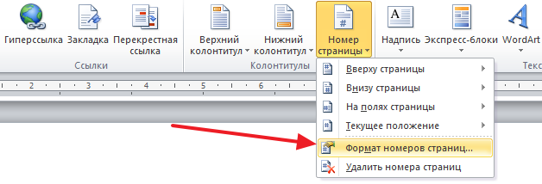
В результате перед вами появится окно «Формат номера страниц», в котором можно изменить настройки нумерации. Для того чтобы на втором листе документа Word стояло число 2 вам нужно включить опцию «Начать с» и ввести число «0». Так как это показано на скриншоте внизу.
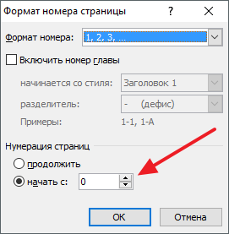
Дальше сохраняем настройки нажатием на кнопку «Ok» и получаем необходимый результат. Теперь страницы документа Word пронумерованы без титульного листа. При этом на втором листе документа стоит номер «2».

